基本目录编码：002014008008
实施编码：11632521015049720B4002014008008

失业保险关系省内转移接续
办
事
指
南

2020-06-15发布 2020-07-01实施

共和县人力资源和社会保障局 发布
失业保险关系省内转移接续办事指南

一、受理范围
参加失业保险的单位办理成建制关系转移或个人关系转移
二、事项类型
一次办；
三、申请主体
单位或个人
四、设定依据
1.《中华人民共和国社会保险法》第五十二条：职工跨统筹地区就业的，其失业保险关系随本人转移，缴费年限累计计算 。
2.《失业保险条例》（中华人民共和国国务院令第258号）第二十二条：城镇企业事业单位成建制跨统筹地区转移，失业人员跨统筹地区流动的，失业保险关系随之转移。
3.《失业保险金申领发放办法》（中华人民共和国劳动和社会保障部令第8号）第二十二条：失业人员失业保险关系跨省、自治区、直辖市转迁的，失业保险费用应随失业保险关系相应划转……。 第二十三条：失业人员失业保险关系在省、自治区范围内跨统筹地区转迁，失业保险费用的处理由省级劳动保障行政部门规定。第二十四条：失业人员跨统筹地区转移的，凭失业保险关系迁出地经办机构出具的证明材料到迁入地经办机构领取失业保险金。
4.《人力资源社会保障部办公厅关于印发优化失业保险经办业务流程指南的通知》（劳社厅发〔2006〕24号）第五章第四节失业人员失业保险关系转迁后的待遇审核与支付：一、领取失业保险金的失业人员跨统筹地区流动的，转出地经办机构审核通过后，应及时为其办理失业保险关系转迁手续……失业人员失业保险关系在省、自治区范围内跨统筹地区流动的，失业保险费用的处理由省级劳动保障行政部门规定。
五、行使层级
县级
六、受理机构
共和县社会保险服务局
七、决定机构
共和县社会保险服务局
八、申请条件和限制
1.申请条件
参加失业保险并正常缴费的单位或个人。
2.禁止性要求
欠缴失业保险费的单位或个人。
九、申请材料
提供人员增减表
十、申请方式
窗口（现场）申请
十一、办理方式
窗口办理
十二、办理流程
失业保险关系省内转移接续流程图
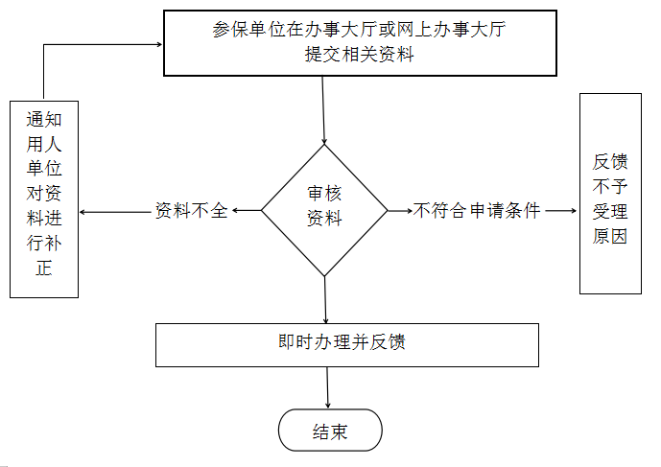
十三、办理时限
参保单位在办事大厅提交相关资料
1.法定时限
无
2.承诺时限
即时办理
十四、收费情况
1.是否收费
否
2.收费依据及标准
无
十五、结果名称
无
十六、结果送达
窗口领取
十七、咨询电话
0974-8512109
十八、监督投诉渠道
1.电话投诉
共和县人力资源和社会保障局电话：0974-8512463
2.窗口(现场)投诉
十九、办理进程和查询结果
现场查询
二十、办理时间和地点
1.办理时间
周一～周五;9:00～12:00;13:30～17:30（法定节假日除外）
2.办理地点
共和县贵南东路政务服务大厅2楼共和县社会保险服务局E区4号窗口

二十一、附件
无

